**《14.蜜蜂》预学单（二）**

**我的研究**

课文中的这些词语的意思我还不明白：

我们可以运用这些方法来理解：（1）查工具书；（2）查资料；（3）联系上下文；（4）问亲朋……我运用（ ）方法，弄明白了这两个字词的意思（写一写）：

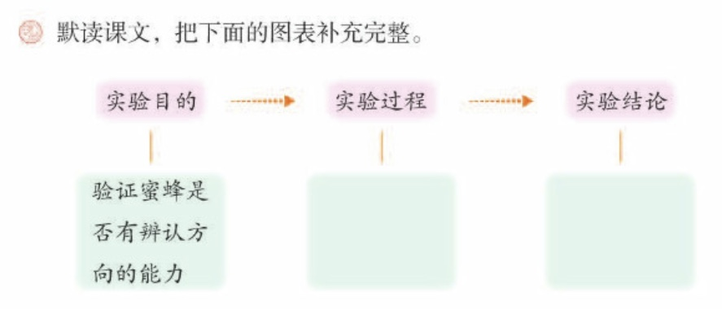

**我的疑问**

读了课文，我有这些问题还不明白（写下来，拍成照片发到班级平台）：

*同学提出的问题我先思考起来，开学后课堂上我要分享给同学听。

**我的积累**

课文中这些语句我觉得有新鲜感，我把我的积累分享给老师和同学（拍成照片传到班级平台：微信群、QQ群……），我还要秀秀我的朗读。